PHÒNG CHÁY VÀ CHỮA CHÁY
LÀ NHIỆM VỤ VÀ TRÁCH NHIỆM CỦA MỖI CÔNG DÂN

Ngày 04/10/1961, Chủ tịch Hồ Chí Minh đã ký sắc lệnh ban hành pháp lệnh quy định việc quản lý Nhà nước đối với công tác PC&CC và xác định việc Phòng cháy và chữa cháy là nghĩa vụ và trách nhiệm của toàn dân, toàn xã hội. Như Bác đã nói “ Nhân dân ta có hàng chục triệu người, có hàng mấy chục triệu tai, mắt, tay chân. Nếu biết dựa vào nhân dân thì việc gì cũng xong”.
Đây là nhận định rõ nét nhất của Phong trào Toàn dân tham gia phòng cháy và chữa cháy. Thông qua công tác tuyên truyền, vận động và phát huy sức mạnh, vai trò của cả hệ thống chính trị cùng với nhiều loại hình, biện pháp phù hợp đã thu hút được nhiều đối tượng khác nhau tham gia tích cực vào phong trào toàn dân PCCC
Với phương châm “Bốn tại chỗ” (chỉ huy tại chỗ, lực lượng tại chỗ, phương tiện tại chỗ và vật tư, hậu cần tại chỗ), hiệu quả của việc xây dựng phong trào ngày càng đi vào chiều sâu, có hiệu quả cao. Qua công tác xây dựng, tuyên truyền, huấn luyện, của CB-CS Cảnh sát PCCC tại khắp địa bàn Thành phố, ý thức và hành động của người dân về PCCC đã được nâng lên đáng kể.
Công ty Cổ phần Tư vấn và Đầu tư Đăng Minh cũng các công ty khác đang hoạt động tại Tòa nhà BROADCAST BUILDING DMC cũng hết sức quan tâm và xem phòng cháy và chữa cháy tại cơ sở là nhiệm vụ và trách nhiệm của mình. Không ngần ngại đầu tư kinh phí xây dựng lực lượng chữa cháy tại chỗ vững mạnh, chuyên nghiệp cũng như tự trang bị phương tiện PCCC. Qua sự hướng dẫn của lực lượng Cảnh sát PCCC chuyên nghiệp, chủ cơ sở, doanh nghiệp, công ty, đã tự kiểm tra an toàn về cháy, nổ và thường xuyên tự tổ chức diễn tập, tăng cường kiểm tra thiết bị dụng cụ để sẵn sàng chiến đấu, ngay từ đầu khi mới phát hiện cháy nhằm khống chế “giặc lửa” hiệu quả.
1./ Các biện pháp phòng chống cháy nổ:
Công ty CP TV và ĐT Đăng Minh đã đầu tư xây dựng Họng nước, bể nước, dây dẫn, đầu phun, máy bơm cứu hỏa, thang, các bình chữa cháy, tiêu lệnh PCCC, đèn chiếu sáng sự cố, đèn chỉ dẫn lối thoát hiểm, danh bạ các cơ quan chữa cháy chuyên nghiệp, cơ quan chính quyền địa phương, lãnh đạo công ty ...

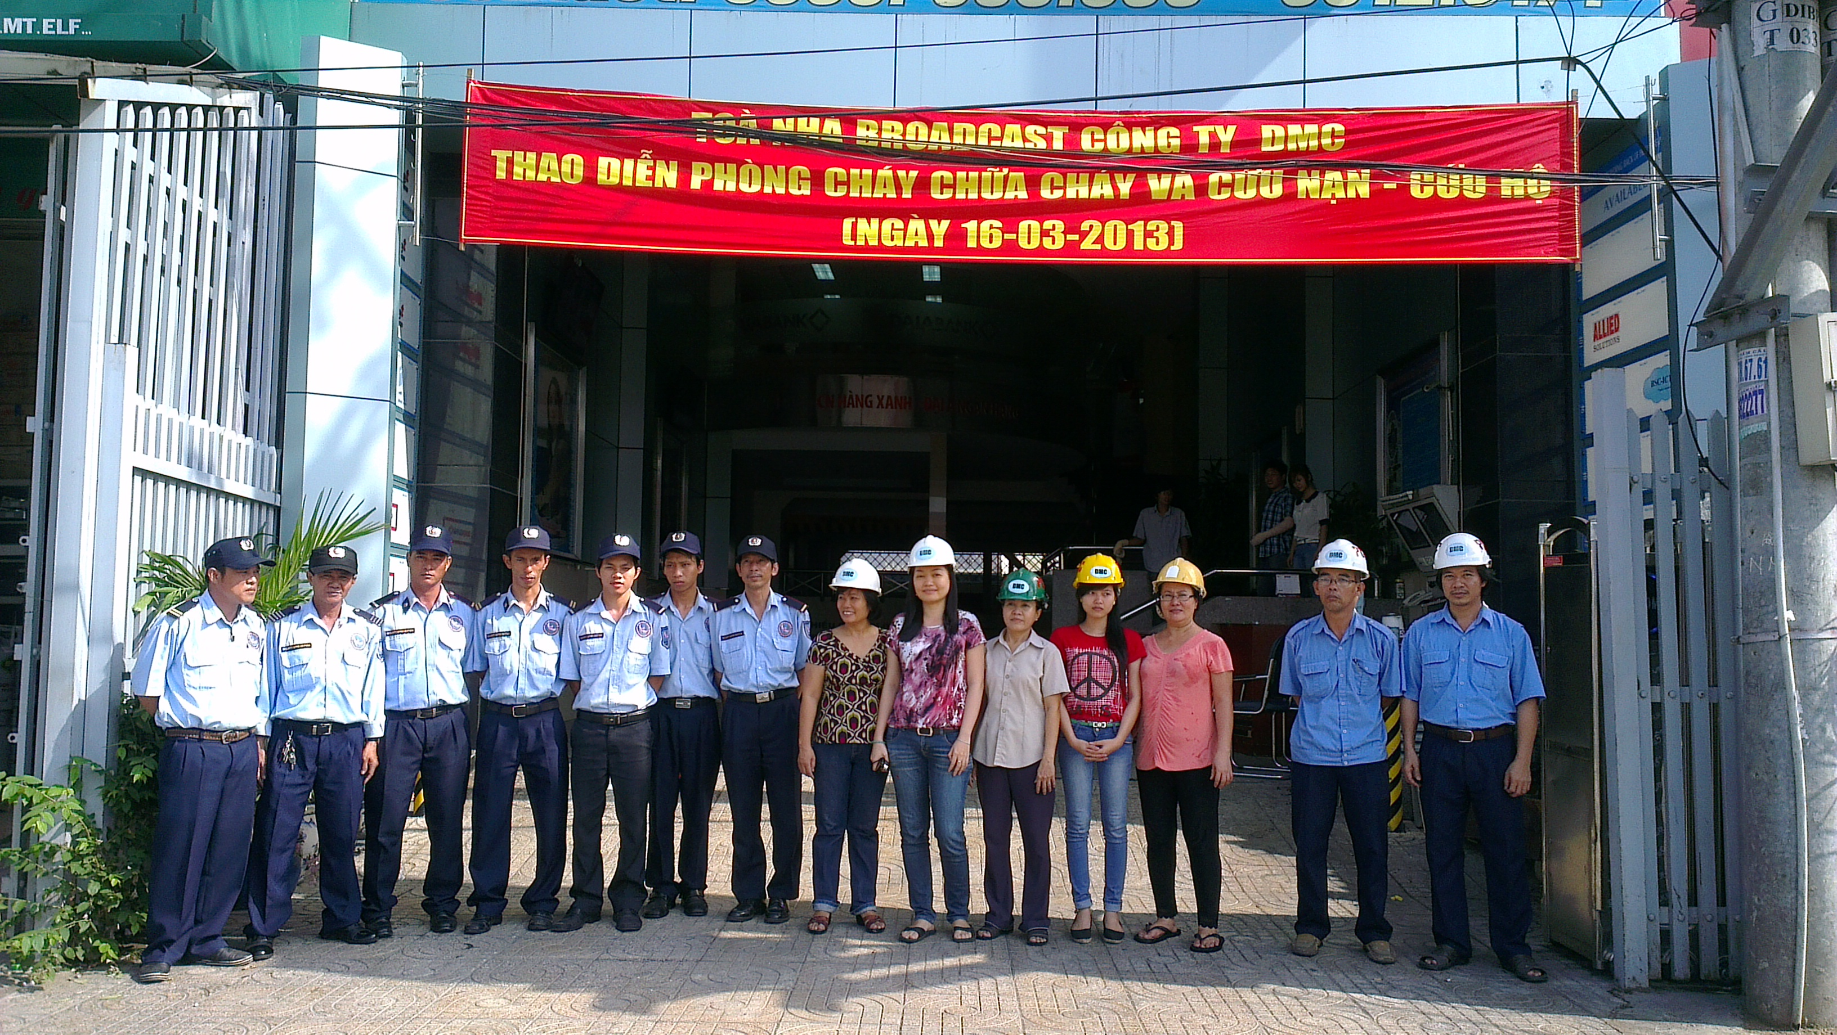
Hàng năm đều có xây dựng phương án PC&CC, huấn luyện công tác PC&CC cho đội chữa cháy cơ sở theo định kỳ, theo từng tình huống và đột xuất tại cao ốc văn phòng.
Tất cả thành viện Đội PC&CC của công ty và các công ty khác đang hoạt động tại tòa nhà, bảo vệ đều phải biết và hiểu rõ phương án PC&CC, quy tắc ứng xử khi xảy ra cháy, vị trí các phương tiện PC&CC tại cao ốc văn phòng. Thường xuyên nhắc nhở mọi người nghiêm chỉnh chấp hành các quy định về công tác PC&CC.
Luôn kiểm tra, bảo dưỡng, bổ sung các phương tiện PC&CC đảm bảo luôn ở tình trạng sẵn sàng. Khi di dời các phương tiện PC&CC phải có sự đồng ý của cấp có thẩm quyền và người quản lý cao ốc văn phòng.
Thường xuyên tuần tra, kiểm tra, giám sát khu vực có nguy cơ cao về cháy, nổ, không để vật cản trở sự cơ động của các phương tiện PC&CC. Luôn kiểm tra và để thông thoáng lối thoát hiểm tại cao ốc văn phòng.
Trong cao ốc văn phòng không để vật tư, nguyên liệu dễ cháy gần nơi có nguy cơ cháy nổ cao, xưởng, kho hàng cần tránh xa những nơi xuất phát lửa.
Tham mưu cho các cấp về công tác PC&CC tại cao ốc văn phòng
2./ Phương án bảo vệ khi xảy ra cháy nổ tại cao ốc văn phòng:
2.1./Khi nhận được tin báo có cháy nổ ở cao ốc văn phòng:
Khi nhận được hoặc phát hiện sự cố cháy nổ trong khu vực cao ốc văn phòng thì nhân viên bảo vệ nhanh chóng đến địa điểm đó kiểm tra mức độ cháy lớn hay nhỏ.
Thông báo cho toàn bộ nhân viên bảo vệ tại các vị trí trong cao ốc văn phòng và các bộ phận có liên quan, kịp thời báo động và triễn khai nhanh nhất nhằm khống chế ngay đám cháy không để đám cháy có điều kiện lan rộng.
Nếu xác định được cháy lớn, lan nhanh gây nguy hiểm cần phải đập bể các thiết bị báo cháy để báo động thông tin mọi nơi, báo động liên hồi, hô to Cháy! Cháy! Cháy!
Đội PC&CC của tòa nhà, lực lượng Bảo vệ phải phát huy hết mọi khả năng, năng lực của mình, gan dạ dũng cảm và sử dụng có hiệu quả các phương tiện PC&CC có sẵn để chữa cháy.

NHỮNG KIẾN THỨC CẦN BIẾT CÔNG TÁC PC&CC NHÀ CAO TẦNG
Cháy là một thảm hoạ đối với con người và tự nhiên, đứng hàng thứ 02 trong 04 quốc nạn “Thuỷ, hoả, đạo, tặc” gây thiệt hại về người, tài sản và môi trường, ảnh hưởng đến an ninh trật tự.
Mỗi người đang làm việc, kinh doanh và sinh sống trong toà nhà cao tầng, tính chất hoạt động của toà nhà đa dạng gồm Trung tâm Thương mại, văn phòng, căn hộ, do vậy chúng ta phải hiểu:
* Đặc điểm cháy nhà cao tầng:
- Cháy thường kèm theo khói khí độc với nồng độ cao.
- Ngọn lửa dễ lan truyền theo các đường ống kỹ thuật sang ngang, xuống dưới, đặc biệt là lên cao.
- Ngọn lửa dễ phát sinh từ tầng hầm, tầng trệt, nơi để xe gắn máy, xe ô tô.
- Đám cháy phát triển mạnh khi có gió và khi ở vị trí cao của toà nhà.
- Cháy dẫn đến mất điện, gây khó khăn cho việc phun chất chữa cháy, thoát nạn, đặc biệt là các toà nhà không có hệ thống chiếu sáng sự cố.
- Việc tiếp cận và triển khai lực lượng, phương tiện chữa cháy rất khó khăn và mất nhiều thời gian vì độ cao.
- Việc thoát nạn cũng nhiều thời gian hơn, đặc biệt với các nhà công trình công cộng, nơi mà đa số người bị nạn không thường xuyên lui tới nên không thông thuộc đường đi lối lại.
- Còn quá nhiều người còn coi thang máy là lối thoát nạn. Thực tế thì hoàn toàn ngược lại với các lý do sau:
+ Khi có cháy thang máy sẽ tự động trở về tầng trệt mở cửa và ngưng hoạt động, nguồn điện sẽ bị ngắt, theo đó đèn chiếu sáng và hệ thống thông gió trong đó cũng ngưng làm việc.
+ Giếng thang máy trở thành ống dẫn khói, lửa khổng lồ, đôi khi bị kẹt trên hành trình về tầng trệt nên đe doạ trực tiếp đến tính mạng của người trong thang máy.
+ Chúng ta thử hình dung: Cho dù thang máy có nguồn điện riêng, hành trình thang máy sẽ ra sao nếu đồng loạt các tầng đều gọi thang mà thang thì không được phép dừng ở tầng đang bị cháy, trong khi thang chở tối đa được 10-12 người/ chuyến.
* Từ những đặc điểm trên chúng ta phải có giải pháp thoát nạn khi ở nhà cao tầng, nhiều tầng:
- Khi bước chân vào ngôi nhà cao tầng, nhiều tầng có thể đi bằng lối thang máy nhưng việc đầu tiên cần biết là phải xem cầu thang bộ, cầu thang thoát nạn nằm ở đâu. Nên chú ý đến vị trí để các phương tiện chữa cháy bởi sử dụng chúng có thể tạo ra lối thoát nạn hoặc đôi khi các cuộn vòi chính là dây cứu nạn.
- Khi có cháy hãy bình tĩnh suy xét là yếu tố quan trọng nhất.
- Sử dụng phương tiện sẵn có để dập cháy.
* Nếu không được hãy:
- Đóng cửa phòng bị cháy lại.
- Tìm các lối thoát nạn sẵn có, theo đèn chỉ dẫn Exit-lối thoát hoặc nghe thông báo qua hệ thống truyền thanh, vô tuyến.
- Hoặc tìm lối thoát sang các phòng khác.
- Hãy sử dụng thang bộ hay lối thoát nạn để thoát nạn.
- Trên đường đi báo cho hàng xóm hay người ở các phòng lân cận biết đang có cháy xảy ra. Nếu phải băng qua lửa, hãy dùng áo, chăn chất liệu Cottol nhúng ướt và trùm lên đầu mình.
- Nếu phòng có khói khum người di chuyển.
- Nếu phải mở cửa, hãy kiểm tra nhiệt độ trước khi mở bằng cách đặt tay lên cửa.
- Khi mở nên tránh mặt, người sang một bên đề phòng lửa tạt.
- Nếu nhiệt độ quá cao tuyệt đối không được mở.
- Nếu có khói lùa, dùng vải, giẻ ướt chặn lấy chân cửa.
* Nếu không có lối ra cửa chính hãy:
- Di chuyển ra ban công, cửa sổ.
- Từ cửa sổ, ban công hãy gọi to, dùng khăn, áo sáng màu ra hiệu.
- Gọi điện thoại 114 cho PCCC hay người thân thông báo vị trí quí vị đang bị kẹt.
- Trong khi chờ đợi tìm các phương tiện cứu nạn có sẵn trong nhà được trang bị từ trước như thang, dây để xuống.
- Đôi khi tấm rèm, ra trải giường xé dọc, quần áo buộc lại cũng là một sợi dây tốt. Chú ý cuốn nhiều vải, giẻ vào tay, mặc nhiều quần áo dài trước khi tụt.
* Tuyệt đối không: Nhảy xuống trừ khi có đệm.
* Để đảm bảo an toàn cho nhà cao tầng chúng ta phải có các biện pháp phòng cháy cho nhà cao tầng như sau:
- Tuân thủ chặt chẽ tiêu chuẩn xây dựng, nhà cao tầng phải có đầy đủ hệ thống, thiết bị phương tiện PCCC, thoát nạn.
- Đề cao chế độ tự kiểm tra của người quản lý hay chủ ngôi nhà.
- Đề cao tính tự chủ trong công tác chữa cháy, lập và thực tập phương án, lực lượng, phương tiện tại chỗ là chính.
- Tuyên truyền, phổ biến kiến thức an toàn PCCC nhà cao tầng cho người trong nhà, đặc biệt là những người thường xuyên có mặt ở đó.
- Hoàn thiện các giải pháp thoát nạn.
- Hoàn thiện các giải pháp chống cháy lan.
- Hoàn thiện hệ thống báo cháy, chữa cháy trong nhà.
- Khi có cháy phải nhanh chóng điện thoại báo cháy số 114 cho lực lượng phòng cháy và chữa cháy chuyên nghiệp (Người báo cháy phải báo rõ số nhà, tên cơ quan, tên đường, tên phường, tên quận).
Mong rằng, mỗi người trong các tòa nhà cao tầng sẽ có thêm những kiến thức về công tác phòng cháy, chữa cháy, cứu nạn và cứu hộ để tránh được những hậu quả khó lường do cháy nổ xảy ra./.

